|  |  |  |  |  |  |  |
| --- | --- | --- | --- | --- | --- | --- |
| PLANTEL: | C.B.T.i.s 16 | | | | | |
| MÓDULO: | **Diseña Aplicaciones Web y Móviles** | | | | | |
| SUBMÓDULO: | | | **Diseña Aplicaciones Móviles (DAM)** | | | |
| ESPECIALIDAD: | | | **PROGRAMACIÓN** | | | |
| *NOMBRE DEL DOCENTE:* | | | | ***LIC. JOSÉ ANTONIO GÓMEZ HERNÁNDEZ*** | | |
| NOMBRE DEL ALUMNO: | | | | **Ramos Contla Sofia** | | |
| NOMBRE DE LA PRACTICA: | | | | **Aplicación 7: Aplicación Deslizar** | | |
| SEMESTRE: 3° | | GRUPO: **“ G ”** | | | GENERO: Femenino | EDAD: 17 años |
| PERIODO: Febrero-Agosto 2018 | | | | | **FECHA: 23/05/2018** | |

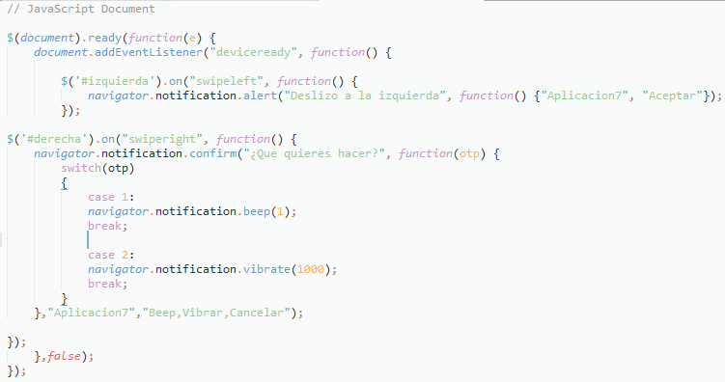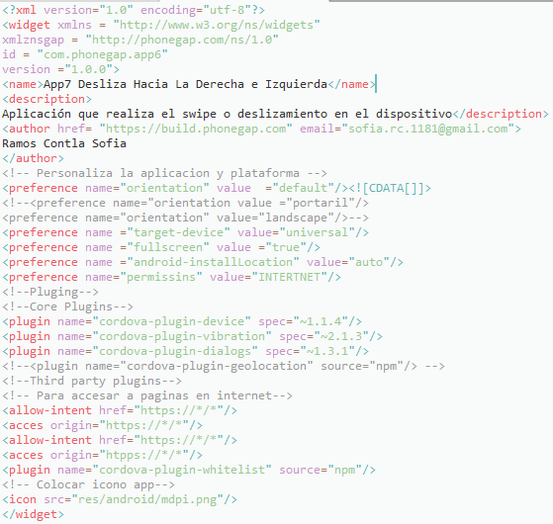

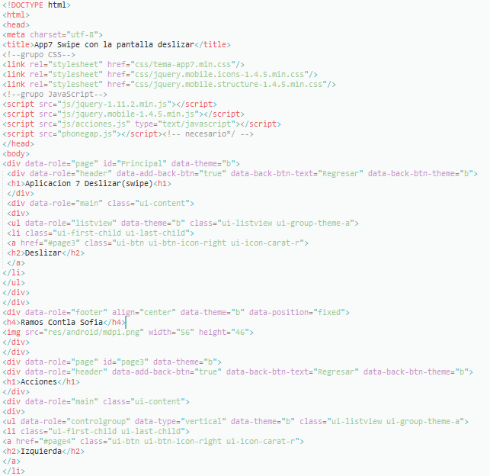

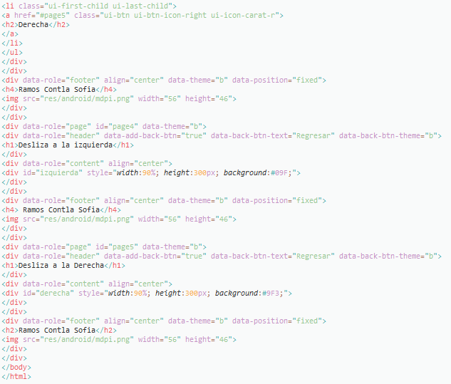

|  |  |  |  |
| --- | --- | --- | --- |
| Elemento | SI | NO | Observaciones |
| Detecta el dispositivo que se desliza hacia la izquierda |  |  |  |
| Aparece el mensaje de Alert |  |  |  |
| Detecta el dispositivo que se desliza hacia la derecha |  |  |  |
| Vibra el Dispositivo |  |  |  |
| Beepea el Dispositivo |  |  |  |
| Entrega número |  | ------ |